รายงานผลการปฏิบัติงานจราจร สภ.เมืองกาญจนบุรี

ห้วงระหว่างวันที่ 1 – 31 ธันวาคม 2566
- การปล่อยแถวเจ้าหน้าที่ตำรวจจราจร
การปฏิบัติหน้าที่ในช่วง วันที่ 1 – 31 ธันวาคม 2566 เวลา 06.50 น. พ.ต.อ.สุรยุทธ เมฆมังกร ผกก.สภ.เมืองกาญจนบุรี , พ.ต.ท.มงคล พรหมเมศร์ รอง ผกก.จร.สภ.เมืองกาญจนบุรี , พ.ต.ท.โชคชัย ไทยเจริญ สว.จร.สภ.เมืองกาญจนบุรี เรียกรวมแถว บริเวณหน้า สภ.เมืองกาญจนบุรี ร่วมสวดมนต์ไหว้พระ กล่าวอุดมคติตำรวจ กล่าวคำปฏิญาณตน และชี้แจงข้อราชการ/ข้อสั่งการ จากผู้บังคับบัญชา สรุปได้ดังนี้.-
- กำชับให้ปกป้องเทิดทูน สถาบันพระมหากษัตริย์
- ปฏิบัติหน้าที่ด้วยความซื่อสัตย์ ไม่เรียกรับผลประโยชน์
- ไม่ข่มเหง รังแกประชาชน ดำรงตนอยู่บนความยุติธรรม ไม่เลือกปฏิบัติ
- ปฏิบัติหน้าที่อำนวยความสะดวกการจราจร อย่างเคร่งครัด และพูดจา สุภาพ อ่อนน้อม
- รู้หน้าที่มีวินัย และความสามัคคี
- ไม่ยุ่งเกี่ยวกับยาเสพติด และอบายมุขทุกชนิด ไม่กรณีใดๆ
- ปฏิบัติตามคำสั่งผู้บังคับบัญชาที่ชอบด้วยกฎหมาย อย่างเคร่งครัด
- และกล่าวคำปฏิญาณตน และอุดมคติตำรวจ
- ตรวจความพร้อมการแต่งกายและอุปกรณ์ที่ใช้ในการปฏิบัติหน้าที่ เช่น การรัดท็อปต้องมีซิ่ง หนวด เล็บ อาวุธปืน วิทยุสื่อสาร ยานพาหนะ นกหวีด และถุงมือ และตรวจทรงผมให้เป็นไปตามระเบียบ
- ปล่อยแถวออกปฏิบัติหน้าที่
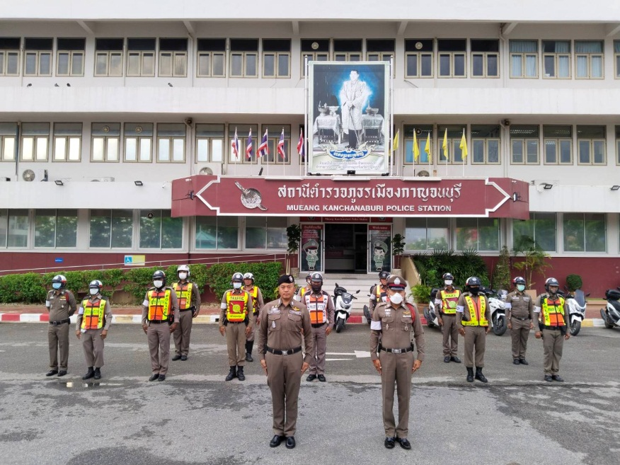
-2-
2. การอำนวยความสะดวกการจราจร บริเวณหน้าสถานศึกษา ในช่วงชั่วโมงเร่งด่วน เช้า – เย็น และบริเวณที่มีการจราจรติดขัด โดยเน้นในช่วงวันหยุดราชการ เนื่องจากมีนักท่องเที่ยวทั้งชาวไทย และชาวต่างประเทศ เดินทางเข้ามาท่องเที่ยวเป็นจำนวนมาก
เจ้าหน้าที่ตำรวจจราจร ปฏิบัติหน้าที่อำนวยความสะดวกการจราจร บริเวณทางข้ามหน้าโรงเรียนอนุบาลกาญจนบุรี
ช่วงเช้า เวลา 07.00 – 08.00 น. ช่วงเย็นเวลา 15.30 – 16.30 น. (วันจันทร์ - ศุกร์) 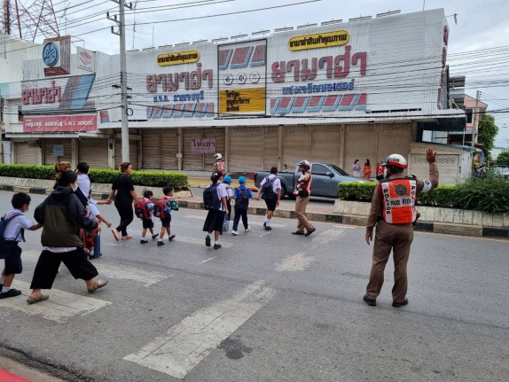 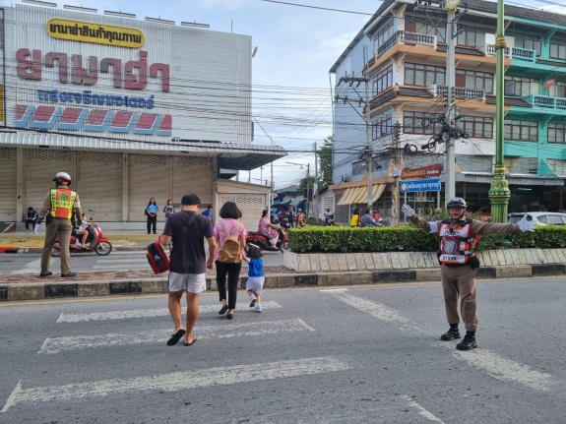

2.1 เจ้าหน้าที่ตำรวจจราจร สภ.เมืองกาญจนบุรี ปฏิบัติหน้าที่อำนวยความสะดวกการจราจรบริเวณแยกต่างๆ ในพื้นที่ ทุกวัน ด้วยบุคลิกภาพที่ดี เข้มแข็ง แต่งเครื่องแบบเรียบร้อย สร้างภาพลักษณ์ที่ดี
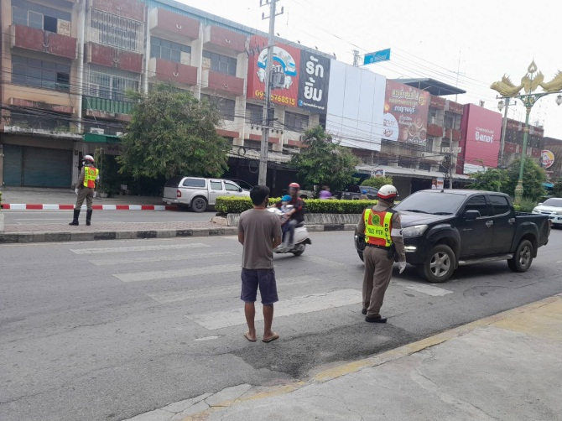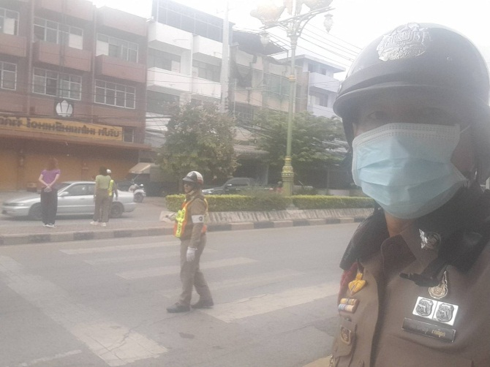

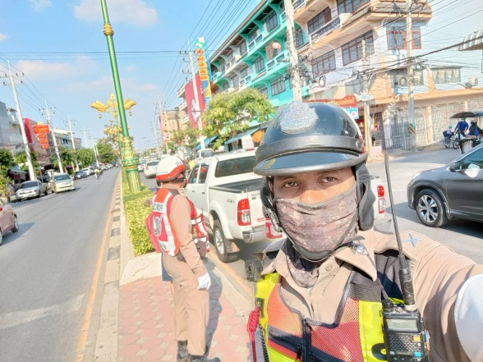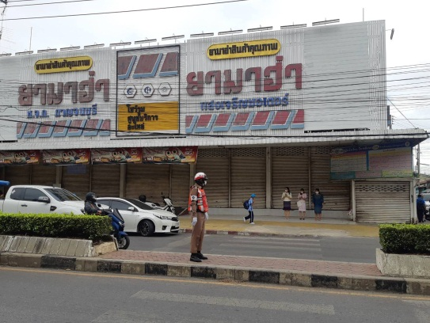
-3-
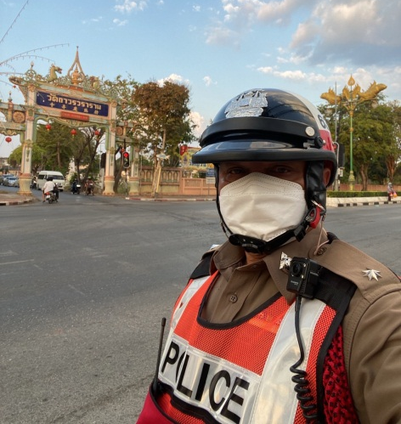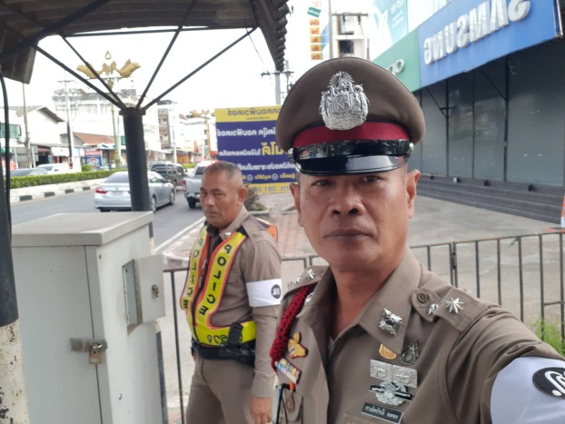
2.2 การตรวจสอบการจราจร และการแก้ไขปัญหากรณีที่มีการเกิดอุบัติเหตุบ่อยครั้ง
เมื่อวันที่ 12 ธันวาคม 2566 เวลา 19.00 น. พ.ต.ท.มงคล พรหมเมศร์ รอง ผกก.จร.สภ.เมืองกาญจนบุรี พร้อมด้วยเจ้าหน้าที่ตำรวจจราจร (ผลัดดึก) ตรวจสอบฐานวงเวียนศาลากลาง ที่เป็นสาเหตุทำให้เกิดอุบัติเหตุ โดยเฉพาะในช่วงเวลากลางคืน และได้ทำหนังสือประสานเทศบาลเมืองกาญจนบุรี ให้ติดตั้งไฟส่องสว่าง เพื่อให้มองเห็นได้อย่างชัดเจน เพื่อลดการเกิดอุบัติเหตุ ในช่วงเทศกาลปีใหม่ พ.ศ.2567
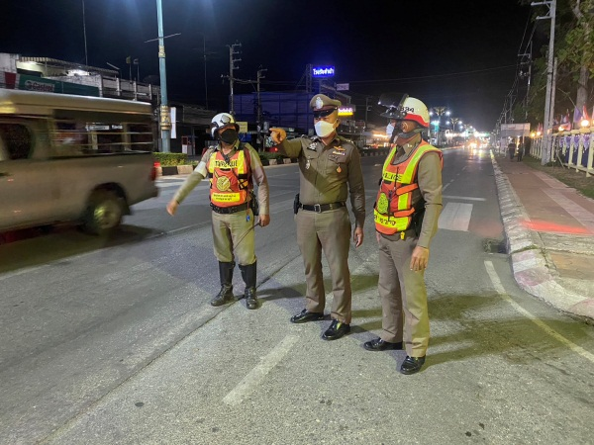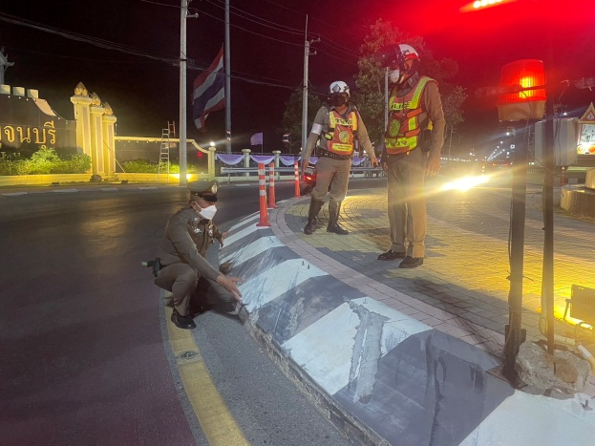
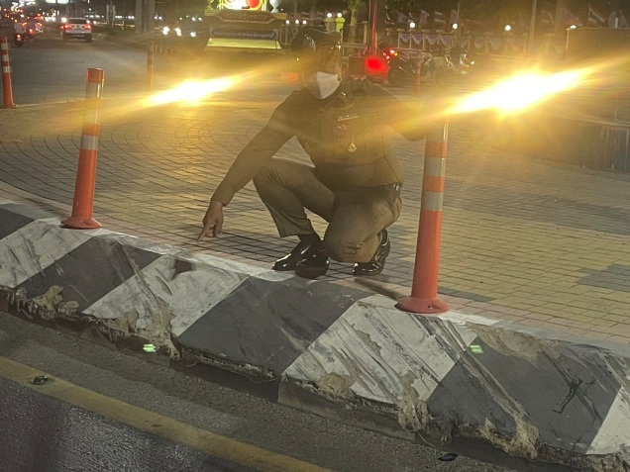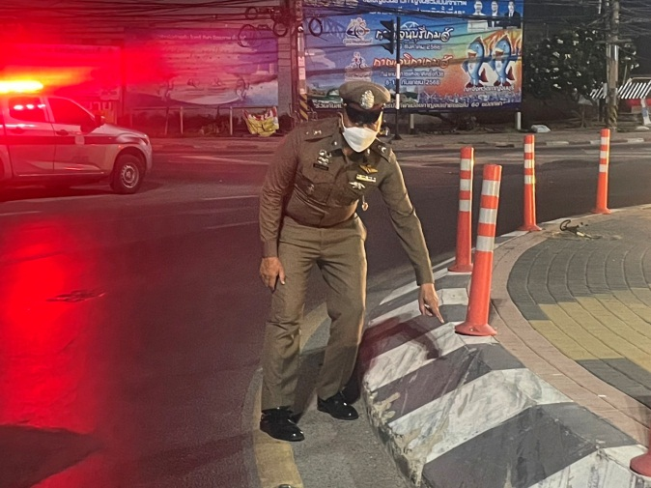

-4-
- การประชาสัมพันธ์ ให้ความรู้การขับขี่ปลอดภัยและสวมหมวกนิรภัย
เมื่อวันที่ 25 ธันวาคม 2566 เวลา 13.31 น. พ.ต.ท.มงคล พรหมเมศร์ รอง ผกก.จร.สภ.เมืองกาญจนบุรี ประชาสัมพันธ์การขับขี่ปลอดภัยและกฎหมายที่เกี่ยวข้อง และเส้นทางเลี่ยง ในช่วงเทศกาลปีใหม่ พ.ศ. 2567
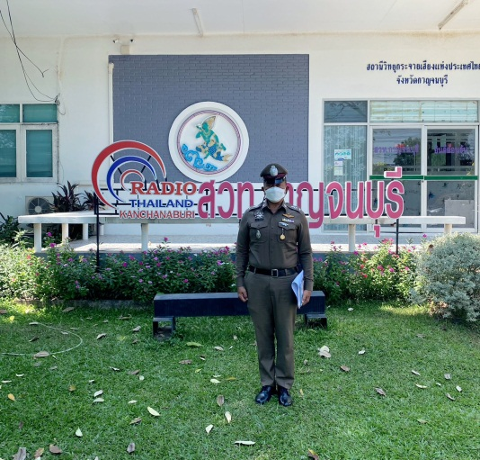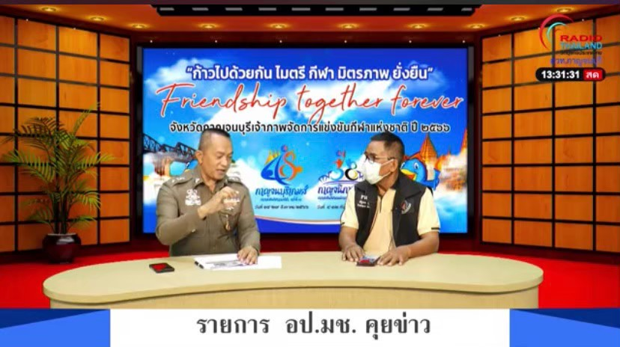

4. การตั้งจุดตรวจกวดขันวินัยจราจร
การตั้งจุดตรวจกวดขันวินัยจราจร โดย ผบก.ภ.จว.กาญจนบุรี เป็นผู้ลงนามอนุมัติให้ตั้งจุดตรวจ ตั้งแต่วันที่ 1 - 31 ธันวาคม 2566 รายละเอียด ดังนี้.-
4.1 พ.ต.ท.โชคชัย ไทยเจริญ สว.จร.ฯ พร้อมเจ้าหน้าที่ตำรวจจราจร จำนวน 10 นาย ร่วมตั้งจุดตรวจ กวดขัน วินัยจราจร บริเวณหน้าร้านรักบ้าน ถนนเลี่ยงเมือง (บายพาส) ต.ปากแพรก อ.เมือง จ.กาญจนบุรี
เมื่อวันที่ 4 ธันวาคม 2566 เวลา 10.00 – 12.00 น. ผลการจับกุม ไม่มีใบอนุญาตขับขี่ 21 ราย

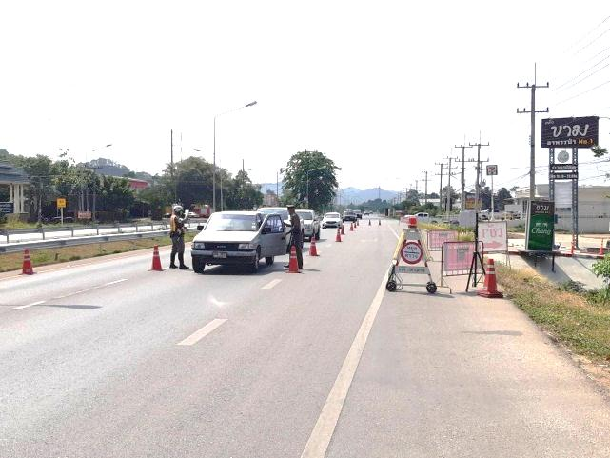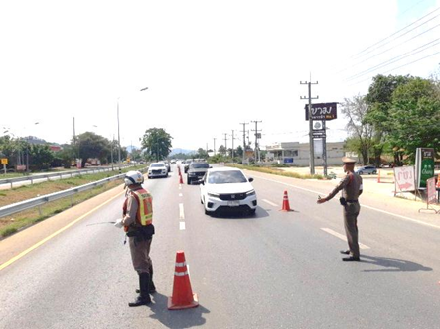

-5-

4.2 ร.ต.อ.กฤติกร อุณหกานต์ รอง สว.จร.ฯ พร้อมเจ้าหน้าที่ตำรวจจราจร จำนวน 10 นาย ร่วมตั้งจุดตรวจ กวดขัน วินัยจราจร บริเวณหน้าร้านตาลโพธิ์เวช ถนนเลี่ยงเมือง ต.ปากแพรก อ.เมือง จว.กาญจนบุรี
เมื่อวันที่ 17 ธันวาคม 2566 เวลา 10.00 – 12.00 น. ผลการจับกุม ไม่มีใบอนุญาตขับขี่ 5 ราย
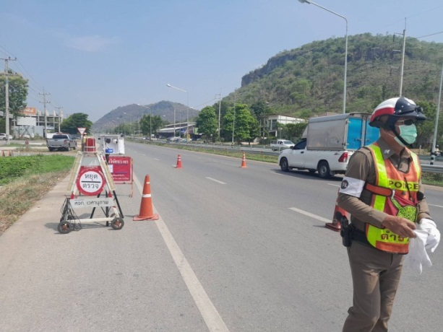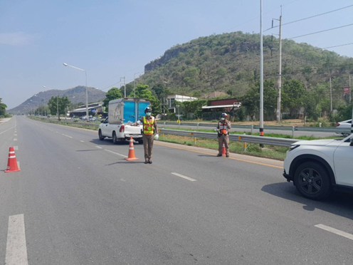

4.3 ร.ต.อ.ทศพล มีทรัพย์มาก รอง สว.จร.ฯ พร้อมเจ้าหน้าที่ตำรวจจราจร จำนวน 10 นาย ร่วมตั้งจุดตรวจ กวดขัน วินัยจราจร บริเวณหน้าร้านตาลโพธิ์เวช ถนนเลี่ยงเมือง (บายพาส) อ.เมือง จ.กาญจนบุรี
เมื่อวันที่ 20 ธันวาคม 2566 เวลา 10.00 – 12.00 น. ผลการจับกุม ไม่มีใบอนุญาตขับขี่ 15 ราย
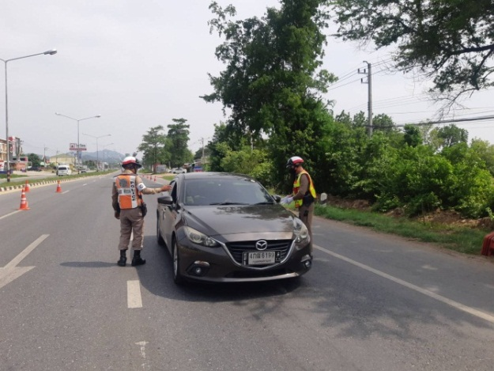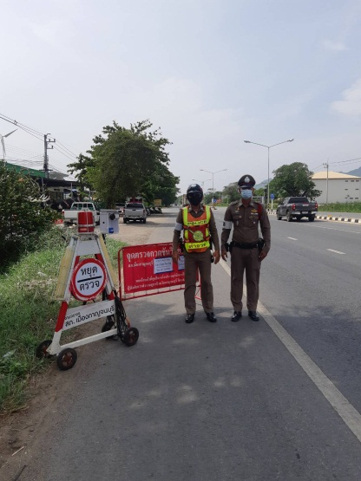

-6-

ร.ต.อ.เมธี บัวซ้อน รอง สว.จร.ฯ พร้อมเจ้าหน้าที่ตำรวจจราจร จำนวน 10 นาย ร่วมตั้งจุดตรวจ กวดขันวินัยจราจร บริเวณหน้าศูนย์ปฏิบัติการจราจร (ดอนรัก) ต.บ้านเหนือ อ.เมือง จว.กาญจนบุรี
เมื่อวันที่ 30 ธันวาคม 2566 เวลา 10.00 – 12.00 น.ผลการจับกุม ไม่มีใบอนุญาตขับขี่ 10 ราย

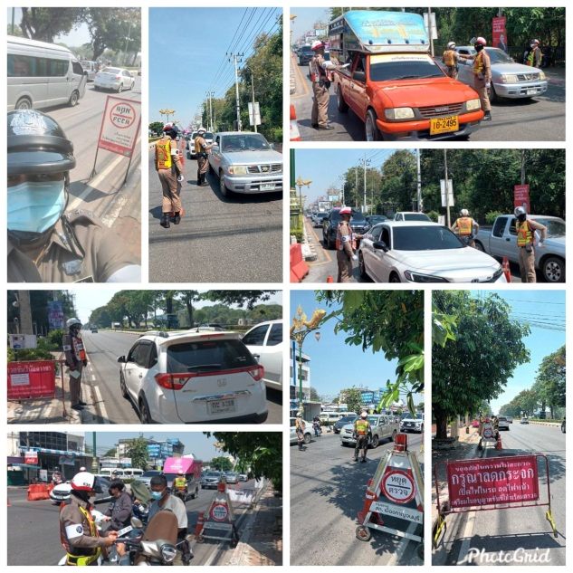

- การประชุมแจ้งข้อสั่งการและกำชับการปฏิบัติหน้าที่ของเจ้าหน้าที่ตำรวจจราจร เดือนละ 1 ครั้ง
5.1 เมื่อวันที่ 7 พฤศจิกายน 2566 เวลา 13.30 น. ณ ห้องประชุม ชั้น 2 สภ.เมืองกาญจนบุรี พ.ต.ท.มงคล พรหมเมศร์ รอง ผกก.จร.สภ.เมืองกาญจนบุรี ประชุมมอบนโยบายและชี้แจงข้อสั่งการ
จากผู้บังคับบัญชาให้กับเจ้าหน้าที่ตำรวจจราจร
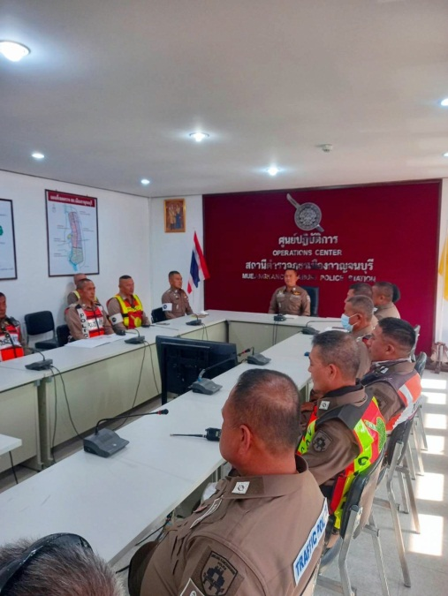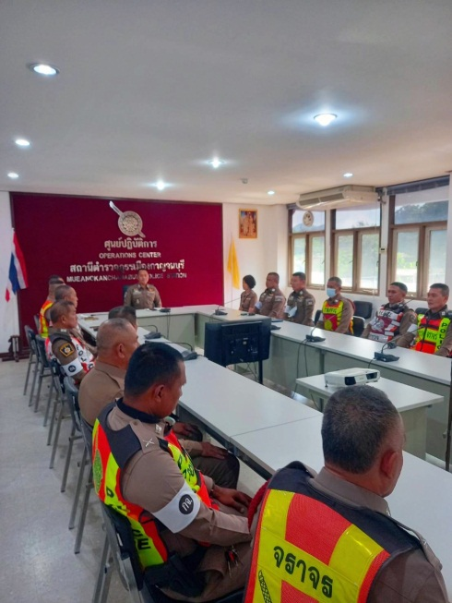

- การประชุมร่วมกับเครือข่าย / หน่วยงานที่เกี่ยวข้อง เพื่อแก้ไขปัญหาการจราจร , การเกิดอุบัติเหตุ
พ.ต.ท.มงคล พรหมเมศร์ รอง ผกก.จร.สภ.เมืองกาญจนบุรี ร่วมประชุมมาตรการช่วงเทศกาลปีใหม่ พ.ศ.2567 ร่วมกับจังหวัดกาญจนบุรี เมื่อวันที่ 12 ธันวาคม 2566 เวลา 10.30 น. ณ ห้องประชุม ชั้น 5 ศาลากลางจังหวัดกาญจนบุรี





